Actividad Evaluativa formativa y sumativa
La actividad de bucles esta dividida en tres partes
1.- Longitud (texto) 10%
2.- Convertir a números 5%
3.- EJERCICIOS PROPUESTOS 10%
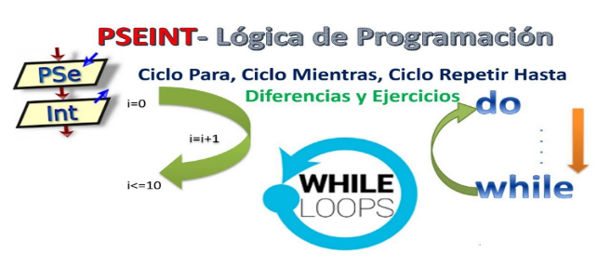

2.- Convertir a números 5%
Ejercicios Prácticos

Ejercicio 1: Crear un programa con un bucle Repetir-Hasta Que que pida la edad al usuario como texto y solo permita avanzar cuando la entrada contenga únicamente dígitos numéricos válidos.
Ejercicio 2: Escribir un algoritmo que reciba una fecha en formato texto "DDMMAAAA" (ejemplo: "15082024"), extraiga los bloques con Subcadena(), los convierta a números y los muestre separadamente como Día, Mes y Año.

